# Đề thi cuối kỳ

Môn : Lập trình C nâng cao

Thời gian: 90 phút

**Bài 1.** Cho một vector số nguyên A.

**Nhiệm vụ:** viết hàm nhận một vector số nguyên A làm tham số, tìm và in ra tần số xuất hiện của mỗi phần tử bên trong vector.

Ví dụ 1:

|  |
| --- |
| **Input:**  A = {1, 2, 2, 3, 1, 4, 4, 5}  **Output:**  1 2  2 2  3 1  4 2  5 1 |

**Bài 2:** Hoàn thiện bài tập lập trình sau:

**Phần 1.** Bạn hãy tạo 3 lớp People, Family, Group với các thông tin như như phần giải thích bên dưới.

**Phần 2.** Viết hàm main để kiểm thử tính chính xác của chương trình.

* Khai báo vector gồm ít nhất 4 đối tượng lớp People và tạo giá trị cho các đối tượng này thông qua các hàm tạo có tham số. Trong đó có ít nhất 3 đối tượng có job khác rỗng (có việc) và 1 đối tượng có string job là rỗng (thất nghiệp).
* Hiển thị danh sách người vừa khởi tạo và các thông tin tương ứng.
* Khai báo vector gồm các đối tượng Family; vector này chứa ít nhất 2 đối tượng Family sử dụng danh sách People ở trên. Mỗi đối tượng Family sẽ có ít nhất 2 người và có ít nhất 1 đối tượng Family có 1 người thất nghiệp.
* Hiển thị danh sách hộ gia đình trong vector Family vừa tạo là người nghèo sử dụng kết quả trả về của phương thức tĩnh getPoorHousehold của lớp Family.
* Hiển thị những người trong những hộ gia đình cùng họ trong danh sách đối tượng Family ở trên với họ là một giá trị nào đó được sử dụng làm tham số của phương thức findFamilySurename.
* Tạo một đối tượng Group trong đó có ít nhất hai hộ gia đình.
* Hiển thị nội dung của group thông qua phương thức display() của group.
* Hiển thị số hộ gia đình trong group.
* Hiển thị tuổi trung bình của group.
* Hiển thị danh sách những người thất nghiệp trong group.

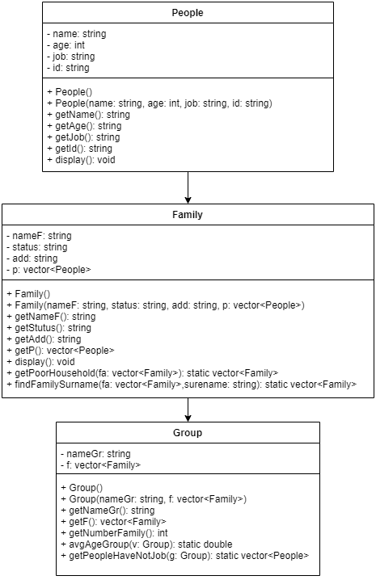

Giải thích:

**Lớp People:**

* name, age, job, id lần lượt là các thuộc tính chỉ tên, tuổi, nghề nghiệp, mã định danh của mỗi người có phạm vi truy cập private.
* People() là phương thức khởi tạo không tham số.
* People(name: string, age: int, job: string, id: string) là phương thức khởi tạo 4 tham số.
* display(): void là phương thức hiển thị thông tin People ra màn hình. Ví dụ ta có name = "Nguyen Minh Hieu", age = 20, job = "Dev", id = "1" thì sau khi gọi phương thức display() màn hình hiển thị:
  + Name: Nguyen Minh Hieu
  + Age: 20
  + Job: Dev
  + Id: 1
* Các phương thức còn lại là getter và setter.

**Lớp Family**

* Lớp Family để quản lí các thành viên trong gia đình. Một Family có nhiều People.
* nameF, status, add, p lần lượt là các thuộc tính chỉ tên chủ hộ, thực trạng, địa chỉ, danh sách các thành viên của hộ gia đình có phạm vi truy cập private. Tên chủ hộ được lấy tên của người đầu tiên trong danh sách các thành viên, status có các giá trị là poor, normal, rich tương ứng với hộ nghèo, hộ bình dân, hộ người giàu.
* Family() là phương thức khởi tạo không tham số.
* Family(nameF: string, add: string, status: string, p: vector<People>) là phương thức khởi tạo 4 tham số.
* display(): void là phương thức hiển thị thông tin hộ gia đình ra màn hình. Bạn tham khảo code mẫu bên dưới.
* getPoorHousehold(fa: vector<Family>): static vector<Family> là phương thức tĩnh đầu vào là danh sách các hộ ra đình và đầu ra là danh sách các hộ gia đình đang có status = "poor".
* findFamilySurname(fa: vector<Family>,surename: string): static vector<Family> là phương thức tĩnh đầu vào là danh sách các hộ gia đình và tên của chủ hộ bạn muốn tìm; đầu ra là một danh sách các hộ gia đình có tên chủ hộ giống với surename.
* Các phương thức còn lại là getter và setter.

**Lớp Group**

* Lớp Group dùng để quản lí các hộ gia đình. Một Group có nhiều Family.
* nameGr, f lần lượt là các thuộc tính chỉ tên phường và danh sách các hộ gia đình có phạm vi truy cập private.
* Group() là phương thức khởi tạo không tham số.
* Group(nameGr: string, f: vector<Family>) là phương thức khởi tạo 2 tham số.
* getNumberFamily(): int là phương thức trả về số hộ gia đình của một Group.
* avgAgeGroup(v: Group): static double là phương thức tĩnh có đầu vào là một Group và đầu ra là độ tuổi trung bình của Group đó.
* getPeopleHaveNotJob(g: Group): static vector<People> là phương thức tĩnh đầu vào là một Group đầu ra là một danh sách những người không có công ăn việc làm tức là Job = "".
* Các phương thức còn lại là getter và setter.

# 